PRESSEINFORMATION
Techtronic Industries Redaktion:
Central Europe GmbH
Ryobi Outdoor Pressebüro Dieter Tschorn & Partner
Ina Willutzki Kay-Uwe Müller
Itterpark 2 Postfach 101152
40724 Hilden 69451 Weinheim
Tel. (02103) 960 514 Tel. (06201) 5 78 78
www.ryobitools.eu www.pressebuero-tschorn.de

Ryobi – Neuheiten 2019

Bereit für 1001 Ideen
Rotationswerkzeug R18RT von Ryobi: Kraftvoll und präzise bei Hobby- und Bastelarbeiten

Ein Rotationswerkzeug ist eines der vielseitigsten Tools für Hobby- und Bastelarbeiten. Schleifen, trennen, fräsen oder polieren – (fast) alles ist mit so einem Gerät und dem passenden Zubehör möglich. Neben Holz können zahlreiche weitere Materialien bearbeitet werden, auch Metall, Kunststoff oder sogar Glas – etwa für kunstvolle Gravuren.

Das neue Rotationswerkzeug R18RT von Ryobi bietet einen besonderen Vorteil: Es braucht keine Steckdose und kein Stromkabel. Für die nötige Energie sorgt ein 18 Volt-Lithium-Ionen-Akku aus dem ONE+-Programm des Herstellers. Damit ist der mobile Einsatz auch im Garten oder auf einem Markt problemlos möglich. Ein Leistungsunterschied im Vergleich zu einem Netzgerät ist in der Praxis nicht spürbar.

Mit 33 Zubehörteilen im Lieferumfang ist man für viele kreative Ideen bestens gerüstet. Dazu gehören unter anderem verschiedene Trenn- und Schleifscheiben, Schneid- und Polierdorne, eine Bohr- und eine Gravierspitze sowie ein Kohlefaserpinsel. Am Gerätegehäuse gibt es Steckplätze für eine übersichtliche Aufbewahrung der verschiedenen Aufsätze. So ist alles schnell griffbereit. Vorbildlich: Die Universal-Spannzange kann auch mit anderen Zubehörmarken verwendet werden.

Die Drehzahl lässt sich stufenlos bis maximal 30.000 U/min einstellen und sehr genau an die jeweilige Aufgabe anpassen. Die biegsame, 90 Zentimeter lange Welle und das schmale Design des Handgriffes erlaubt auch Einsätze bei wenig Platz und in verdeckten Bereichen. Die strukturierte Anti-Vibrations-Grifffläche ermöglicht einen sicheren Halt und angenehmes Arbeiten. Mit zwei Schrauben kann das Gerät für einen stationären Betrieb hängend befestigt werden, beispielsweise an der Werkzeugwand über der Werkbank.

Das Rotationswerkzeug R18RT-0 wird von Ryobi ohne Akku und Ladegerät angeboten. Es ist Teil des 18 Volt-Akkusystems ONE+ mit über 100 kompatiblen Geräten von der Astschere über den Bohrschrauber bis zum Ventilator. Wer bereits ein Gerät mit einem Akku der Serie besitzt, kann diesen verwenden. Alternativ bietet Ryobi auch Starter-Sets mit Ladegerät und 18 Volt Lithium-Ionen-Akkus mit Kapazitäten von 1,5 Ah bis 9,0 Amperestunden an.

Weitere Informationen: www.ryobitools.eu
Techtronic Industries Central Europe GmbH, Itterpark 2, 40724 Hilden

Technische Daten und UVP:
Rotationswerkzeug R18RT-0
Spannung (V) | 18
Max. Leerlaufdrehzahl | 30.000 U/min
Kabellänge (cm) | 90
Gewicht (kg) | 0,95
UVP (EUR) | 99,90

Fotos: Ryobi
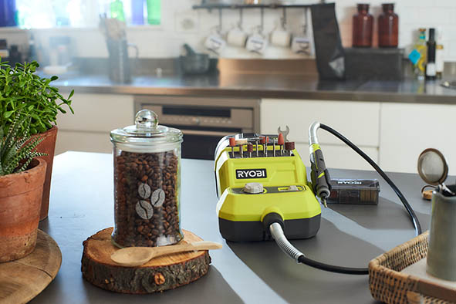
Leistungsstark und präzise – das Rotationswerkzeug R18RT erweist sich bei vielen Hobby- und Bastelarbeiten als praktischer und vielseitiger Helfer.

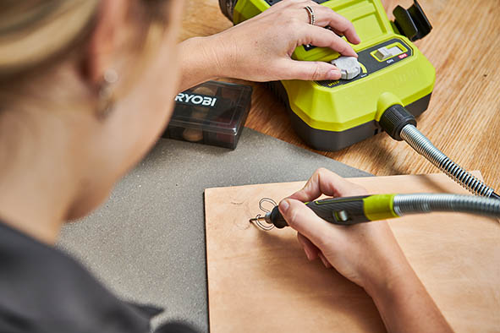
Das Rotationswerkzeug R18HT von Ryobi: Mit 33 Zubehörteilen im Lieferumfang ist man für viele kreative Arbeiten bestens gerüstet.

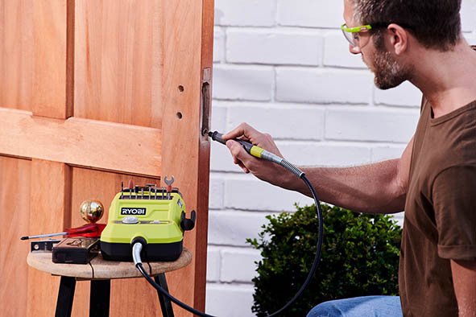
Für das Akku-Gerät sind mobile Einsatz kein Problem. Die Leistung ist mit der eines Netzgerätes vergleichbar.

Über Ryobi
Ryobi bietet anspruchsvollen Anwendern moderne Elektrowerkzeuge und Gartengeräte für den Einsatz rund um Haus und Garten. Basis des Erfolges sind die beständige Weiter- und Neuentwicklung von Produkten mit hoher Qualität, praxisgerechten ergonomischen Merkmalen und starkem Design. Der Ryobi-Mutterkonzern Techtronic Industries ist einer der größten Hersteller von Elektrowerkzeugen weltweit und gilt als Pionier bei der Einführung von Werkzeugen, die mit Lithium-Ionen-Akkus betrieben werden. Das umfangreiche Gartenprogramm von Ryobi umfasst Akkugeräte von 4 bis 36 Volt sowie kabelgebundene und mit Benzin betriebene Modelle.

